LORO-Attika-Direktablauf

LOROWERK

Eigenschaften

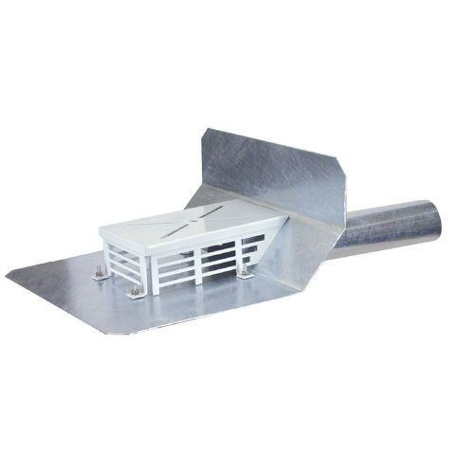

Produkt

Attikaablauf

Werkstoff

Edelstahl, Stahl

Flanschtyp

Klebeflansch, Klemmflansch

Nennweite DN

70,00 - 100,00